# 计算机串行通信基础

计算机通信是指计算机与外部设备或计算机与计算机之间的信息交换，其中通信有并行通信和串行通信两种方式。

串行通信的基本概念

异步通信是指通信的发送与接收设备使用各自的时钟控制数据的发送和接收过程，因此为使双方的收发协调，要求发送和接收设备的时钟尽可能一致。同时异步通信是以字符（构成的帧）为单位进行传输，字符与字符之间的间隙（时间间隔）是任意的，但每个字符中的各位是以固定的时间传送的，即字符之间不一定有“位间隔”的整数倍的关系，但同一字符内的各位之间的距离均为“位间隔”的整数倍。

异步通信的数据格式如图1所示。

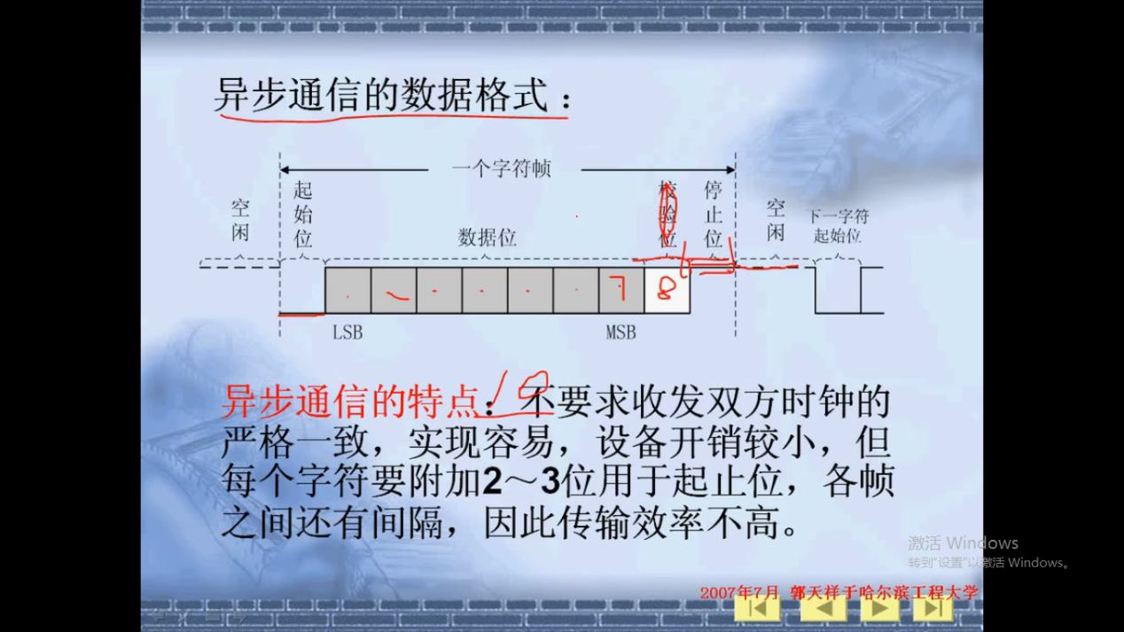

图 1

串行通信的传输方向

1、单工 单工是指数据传输仅能沿一个方向，不能实现反向传输。

2、半双工 半双工是指数据传输可以沿两个方向，但需要分时进行。

3、全双工 全双工是指数据可以同时进行双向传输。

信号的调制与解调

利用调制器把数字信号转换成模拟信号，然后送到通信线路上去，再由解调器把从通信线路上收到的模拟信号转换成数字信号。由于通信是双向的，调制器和解调器合并在一个装置中，这就是调制解调器。Modulator调制器,Demodulator解调器,MODEM调制解调器.

传输速率：比特率是每秒钟传输二进制代码的位数，单位是位/秒（bps）。如每秒钟传送240个字符，而每个字符格式包含10位（1个起始位、1个停止位、8个数据位），这时的比特率为：10位*240个/秒=2400bps。

80C51的串行口

80C51串行口的结构图如图2所示。A表示任意寄存器、SBUF表示串行口寄存器。

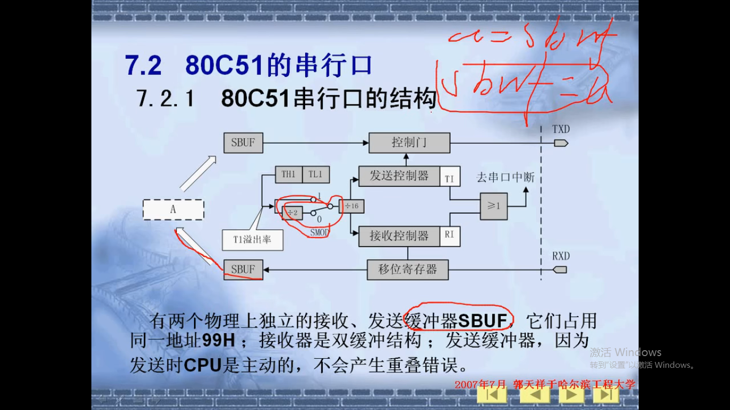

图 2

波特率的计算图如图3所示。

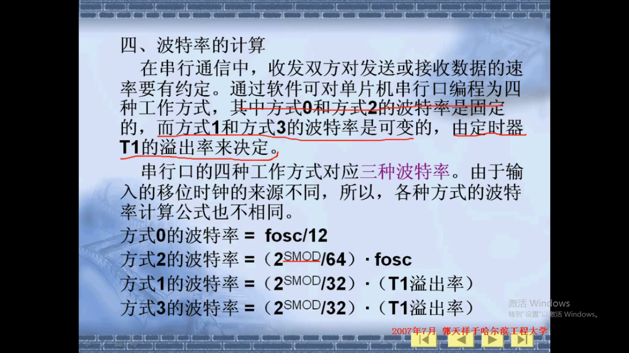

图 3

T1溢出率即T1的溢出速率1秒钟T1溢出多少次。T1溢出率=fosc/{12*[256-(TH1)]}.

中断和查询方式两种方式。

液晶显示的初步认识

1602液晶显示器，16：一行显示16个字符，02：两行。

12864图形液晶，横方向128个点组成、竖方向64个点。5*7点阵表示一个字符由5列7行的点组成。

# 总结

本周主要学习了计算机串行通信基础知识，具体毕设的动手操作将在下周与学习同时进行。